ИНФОРМАЦИОННАЯ СПРАВКА

Образовательная организация: Муниципальное бюджетное дошкольное образовательное учреждение Песчано-Ковалинский детский сад «Умка» комбинированного вида Лаишевского муниципального района Республики Татарстан
Юридический адрес: 422625, Республика Татарстан, Лаишевский муниципальный район, село Песчаные Ковали, ул. Знаний, д.1
Руководитель: Буката Елена Владимировна
Средства коммуникации: тел. +7(843)-782-42-14
е-mail: umkambdou@yandex.ru

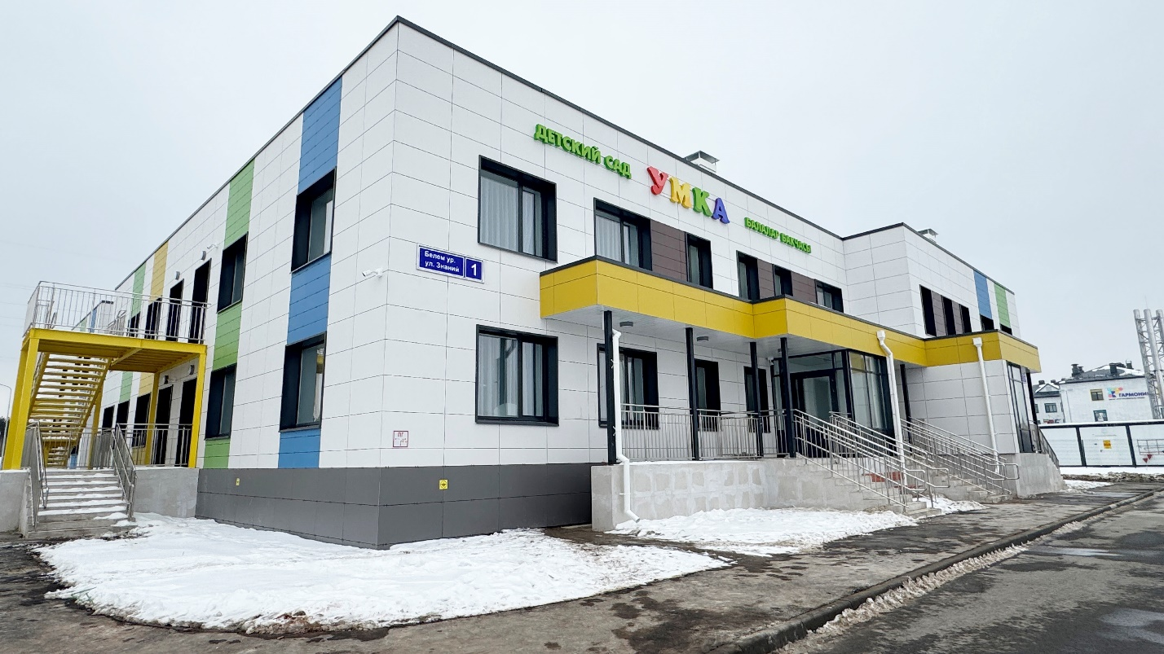

Начало строительства: 2024 год
Ввод в эксплуатацию: Начало 2025 года
Генеральный застройщик: «РРС Инженеринг»
Вид детского сада: Комбинированного вида
Проектная мощность: 220 мест, 12 разновозрастных групп для детей от 0 до 3 лет, с 3 до 7 лет.

Учреждение функционирует с 2025 года, расположено в отдельно стоящем типовом двухэтажном здании, где предусмотрен полный комплект функционально пригодных групп, кабинетов, оснащенных необходимым оборудованием. В дошкольном учреждении имеются пищеблок,
12 возрастных групп, музыкальный зал, медицинский кабинет, методический кабинет, кабинет заведующего. Дошкольное учреждение размещено в зоне жилого многоэтажного сектора, имеет ограждение, озеленено и освещено. По периметру здания проложено асфальтобетонное покрытие. На территории имеются различные виды деревьев и кустарников, цветники. На территории - 12 игровых и одна спортивная площадка. Участки для прогулок оборудованы необходимыми малыми архитектурными формами: скамейками, качелями, лесенками, горками, песочницами.
Здание МБДОУ оборудовано централизованными системами водоснабжения, электроснабжения и теплоснабжения. Все основные помещения дошкольного учреждения имеют естественное освещение.
Состояние материально-технической базы МБДОУ соответствует требованиям современному уровню образования и требованиям СанПиН. Все кабинеты (помещения) оборудованы в соответствии с их функциональным назначением и отвечают санитарно-гигиеническим требованиям и требованиями пожарной безопасности. Особое внимание в МБДОУ уделяется эстетическому оформлению помещений, поскольку среда играет большую роль в формировании личностных качеств дошкольников.

